Acompanhamento dA aprendizagem

Avaliação
NOME: _________________________________________________________________
TURMA: __________________________________ DATA: ________________________

1. COMPLETE A FRASE COM AS PALAVRAS DO QUADRO.
ATIVIDADES FÍSICAS HIGIENE DESCANSAR

PARA TER BOA SAÚDE, TEMOS DE CUIDAR DA ____________________, TER UMA
BOA ALIMENTAÇÃO, PRATICAR _______________________________, BRINCAR,
MANTER BOAS RELAÇÕES COM AS PESSOAS E ________________________.

2. ASSINALE A ALTERNATIVA QUE NÃO É UM HÁBITO DE HIGIENE.
A) TOMAR BANHO TODOS OS DIAS.
B) DORMIR SEM ESCOVAR OS DENTES.
C) BEBER ÁGUA FILTRADA OU FERVIDA.
D) LAVAR AS MÃOS DEPOIS DE IR AO BANHEIRO.

3. LIGUE A FASE DE VIDA DOS SERES HUMANOS AO CUIDADO COM A SAÚDE BUCAL.

BEBÊ | 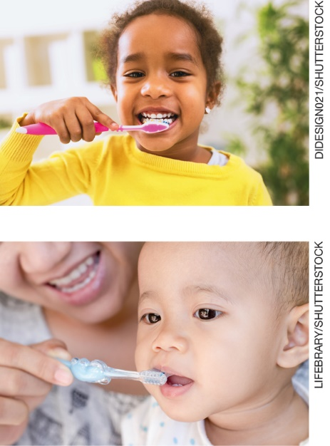
CRIANÇA

4. SOBRE OS CUIDADOS COM A SAÚDE BUCAL É CORRETO AFIRMAR:
A) OS BEBÊS NÃO PRECISAM QUE SEUS PAIS CUIDEM DA HIGIENE DA SUA BOCA, POIS NÃO POSSUEM DENTES.
B) OS DENTES DE LEITE NÃO SÃO DEFINITIVOS E, POR ISSO, NÃO PRECISAM DE CUIDADOS.
C) DEPOIS QUE OS DENTES PERMANENTES NASCEM, NÃO É MAIS NECESSÁRIO CONSULTAR UM DENTISTA.
D) EM TODAS AS FASES DA VIDA, DEVE-SE MANTER O HÁBITO DE ESCOVAR OS DENTES, LIMPAR A LÍNGUA E CONSULTAR UM DENTISTA.

5. OS PRODUTOS ABAIXO PODEM SER USADOS NA HIGIENE DO CORPO, EXCETO:
A) SABONETE.
B) XAMPU.
C) SABÃO EM PÓ.
D) ESPONJA DE BANHO.

6. OBSERVE A IMAGEM A SEGUIR E RESPONDA.

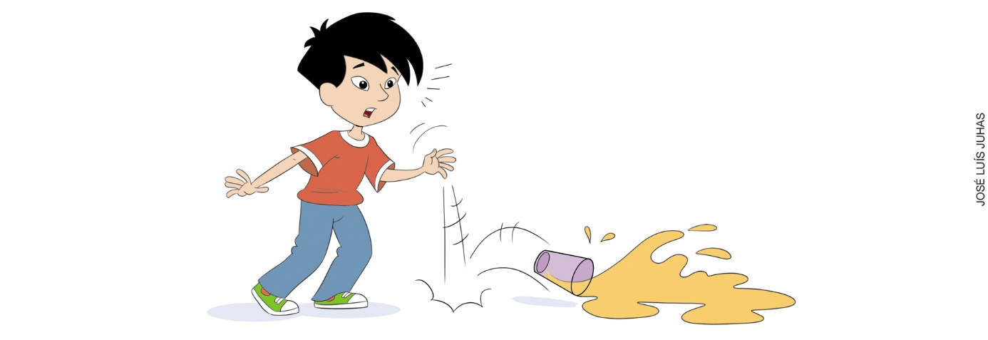

- CAIO DERRUBOU SUCO NO CHÃO DA COZINHA, MAS O COPO NÃO QUEBROU. O COPO QUE ELE USOU PROVAVELMENTE ERA DE:
( ) VIDRO.
( ) PLÁSTICO.

- O QUE CAIO DEVE FAZER PARA LIMPAR O CHÃO?
( ) LIMPAR O CHÃO SOZINHO UTILIZANDO PRODUTOS DE LIMPEZA.
( ) CHAMAR UM ADULTO PARA AJUDÁ-LO A LIMPAR O CHÃO E, SE FOR PRECISO, O ADULTO DEVE MANIPULAR OS PRODUTOS DE LIMPEZA.

7. MARQUE (V) PARA VERDADEIRO OU (F) PARA FALSO NAS AFIRMATIVAS ABAIXO.
( ) AS ROUPAS CLARAS RETÊM MENOS CALOR QUANDO EXPOSTAS AO SOL.
( ) AS ROUPAS ESCURAS DEVEM SER USADAS EM DIAS ENSOLARADOS.

8. MARIANA VAI PASSEAR NO PARQUE COM A SUA FAMÍLA. O DIA ESTÁ QUENTE E ENSOLARADO.
- QUAL É O VESTIDO MAIS APROPRIADO PARA O PASSEIO? INDIQUE ABAIXO.

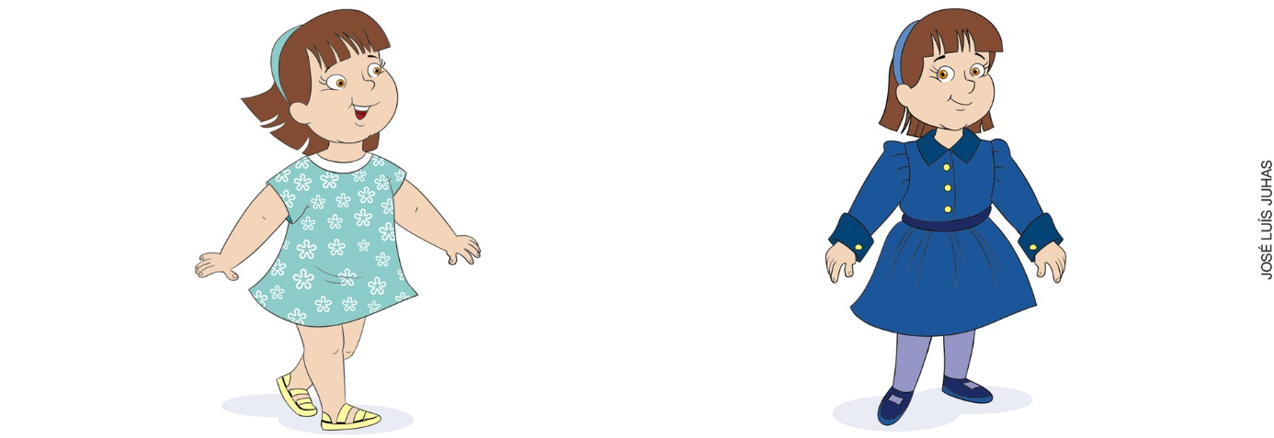
( ) ( )

9. CIRCULE:
- DE AZUL AS ATIVIDADES QUE MOVIMENTAM O CORPO.
- DE VERMELHO AS ATIVIDADES QUE NÃO MOVIMENTAM O CORPO.

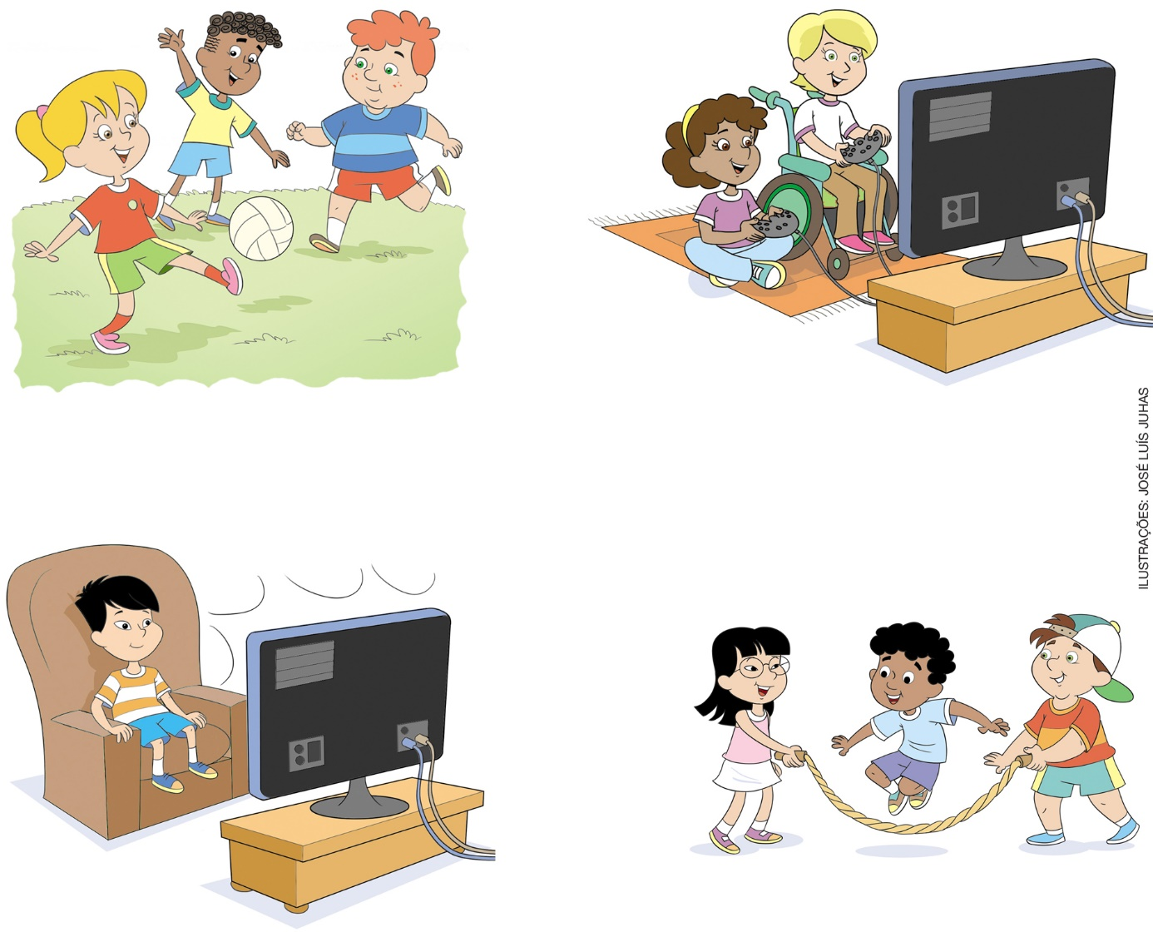

10. LIGUE OS BRINQUEDOS AO MATERIAL DE QUE SÃO FEITOS.

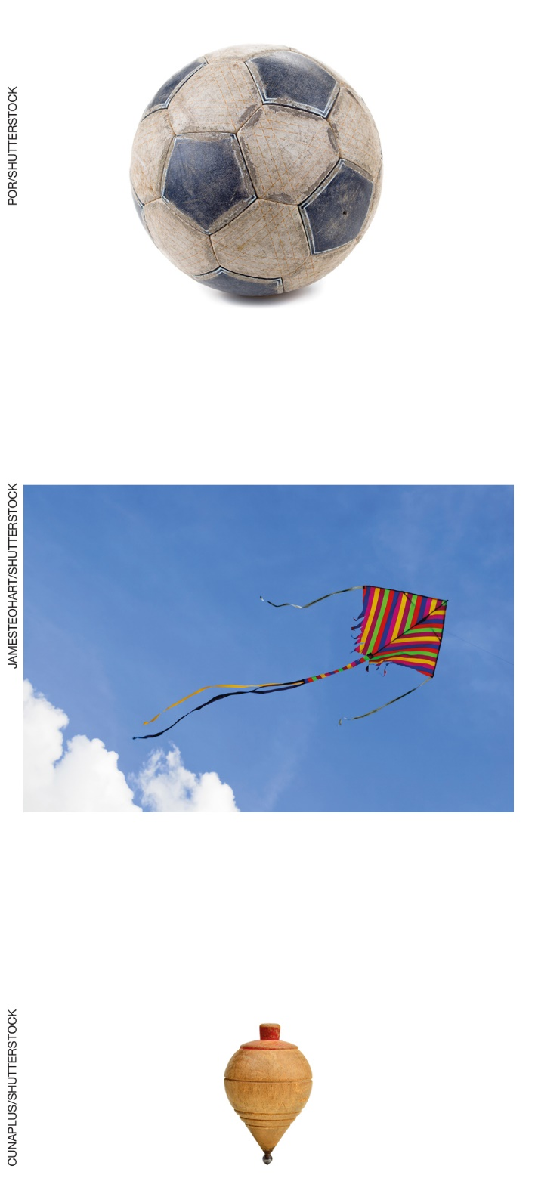 | PAPEL: LEVE.  MADEIRA: DURA.  COURO: RESISTENTE.

11. CAPACETE, COTOVELEIRAS E JOELHEIRAS DEVEM SER USADOS AO:
A) ANDAR DE BICICLETA.
B) JOGAR BOLA.
C) EMPINAR PIPA.
D) NADAR NO MAR.

12. PINTE O QUADRO COM A IMAGEM DA POSTURA CORRETA.

13. QUANDO FAZEMOS ALGUMA ATIVIDADE FÍSICA, OS BATIMENTOS DO CORAÇÃO:
A) DIMINUEM.
B) AUMENTAM.
C) PARAM.
D) FICAM IGUAIS.

14. AS PESSOAS COM DEFICIÊNCIA VISUAL CONSEGUEM JOGAR FUTEBOL, DESDE QUE A BOLA TENHA:
A) SOM.
B) COR.
C) TEXTURA.
D) CHEIRO.

15. ENCONTRE CINCO PALAVRAS RELACIONADAS À BOA CONVIVÊNCIA NO CAÇA-PALAVRAS.

R | O | G | E | N | T | I | L | E | Z | A | U | O
O | K | S | I | A | W | T | H | R | F | P | Y | P
F | O | Y | T | N | E | D | U | C | A | Ç | Ã | O
V | F | R | O | E | S | R | I | X | I | P | I | S
B | S | T | P | T | D | A | K | Z | D | Ç | F | E
R | E | S | P | E | I | T | O | V | E | G | A | R
A | Y | R | Ç | B | C | K | J | D | A | H | P | G
R | P | V | M | J | G | F | H | A | S | Z | U | T
T | T | A | A | T | E | N | Ç | Ã | O | X | F | Y
M | O | E | W | S | E | G | A | Y | U | C | A | D
A | I | L | R | F | R | A | J | U | D | A | Q | W

